1. India Expo Mart
Indiens största och en av Asiens mest kraftfulla konferens- och mässanläggningar.
- Stad: Greater Noida (Delhi NCR)
- Kapacitet: upp till 100 000+ personer
- Över 240 000 m² eventyta
- Flera stora mässhallar och konferenscenter
- Väldigt stark inom internationella expo, handel och corporate events.
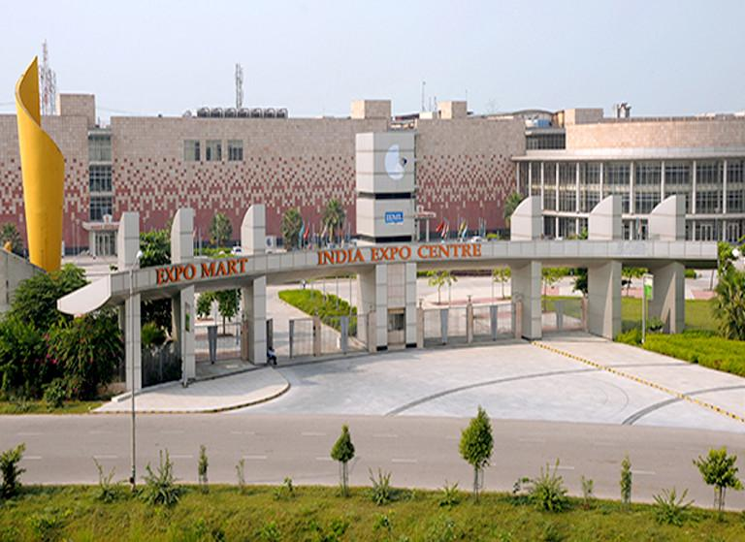
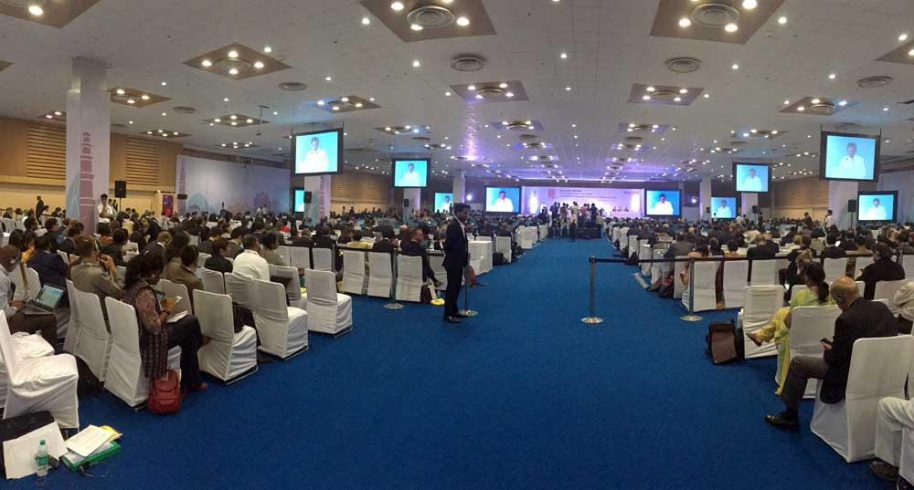
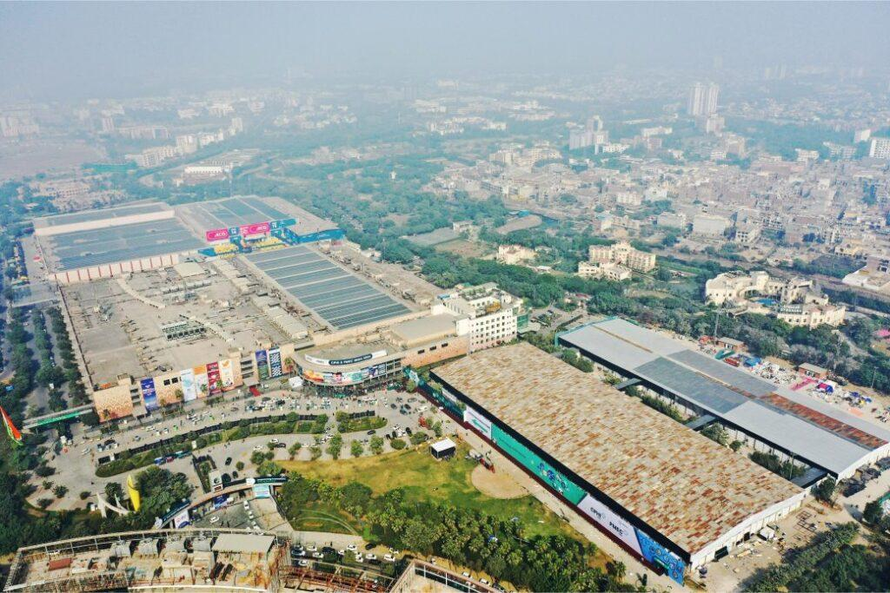
7

2. Pragati Maidan (Bharat Mandapam)
Indiens mest moderna och prestigefyllda konferensanläggning.
- Stad: New Delhi
- Kapacitet: upp till 7 000+ personer
- Nyrenoverad till G20 2023
- Premium auditorium och konferensytor
- Väldigt stark inom internationella toppmöten, politiska event och globala konferenser.
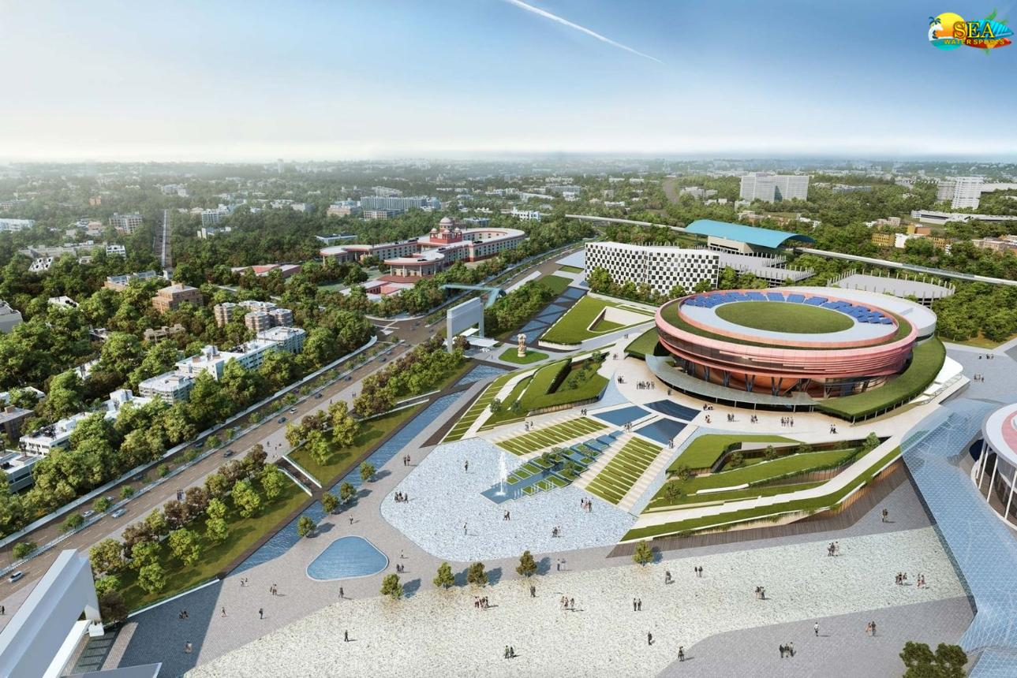
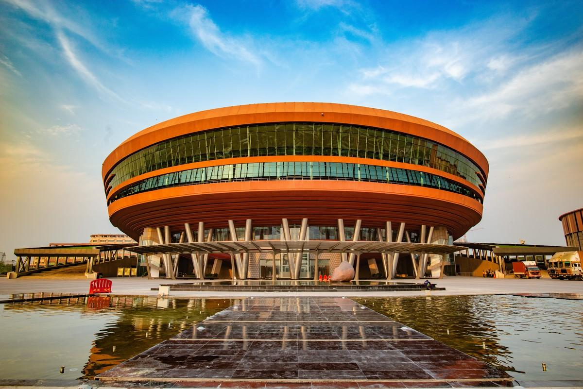
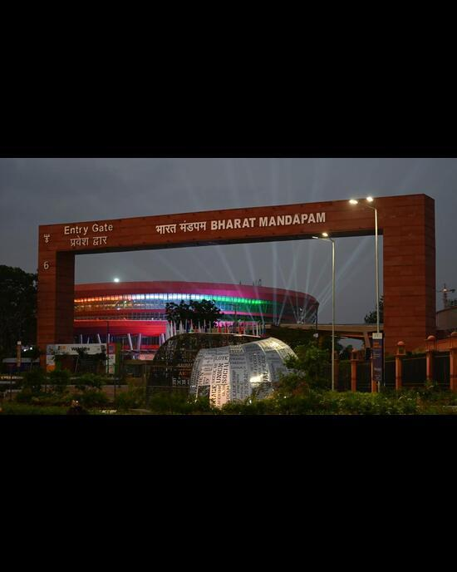
6

3. Jio World Convention Centre
En av Indiens mest exklusiva och moderna konferensanläggningar.
- Stad: Mumbai
- Kapacitet: upp till 5 000 personer
- Premium conference spaces och ballroom
- Väldigt stark inom luxury corporate events, internationella konferenser och high-end gatherings.
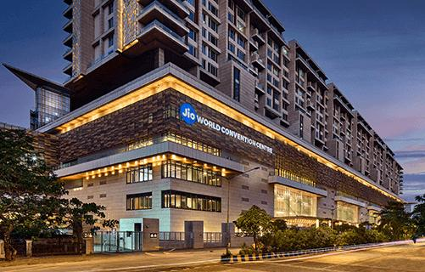
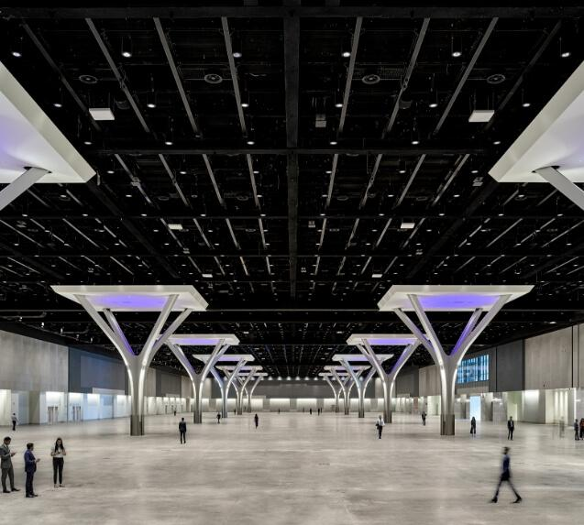
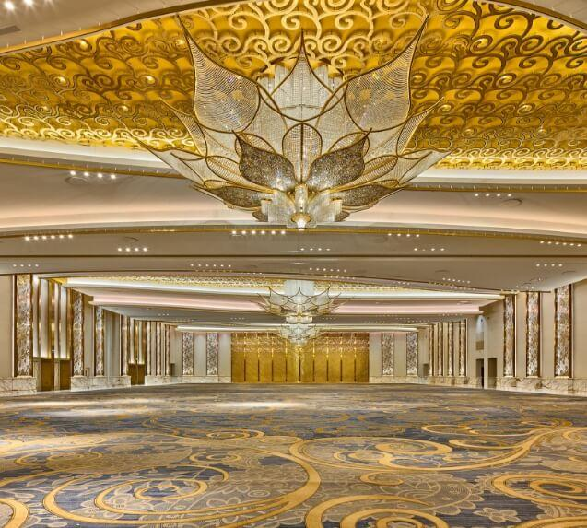
6

4. Hyderabad International Convention Centre (HICC)
En av Indiens största dedikerade kongressanläggningar.
- Stad: Hyderabad
- Kapacitet: upp till 6 000 personer
- Integrerat med Novotel hotel
- Väldigt stark inom internationella business conferences, tech-events och corporate meetings.
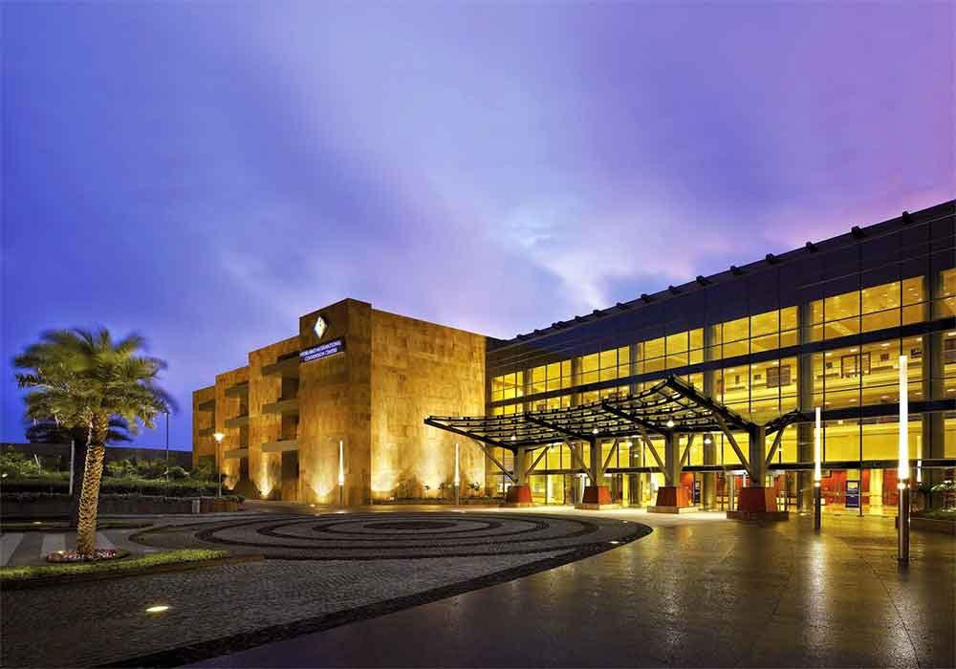
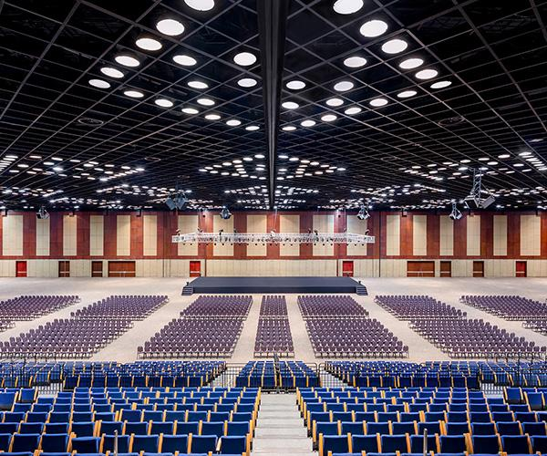
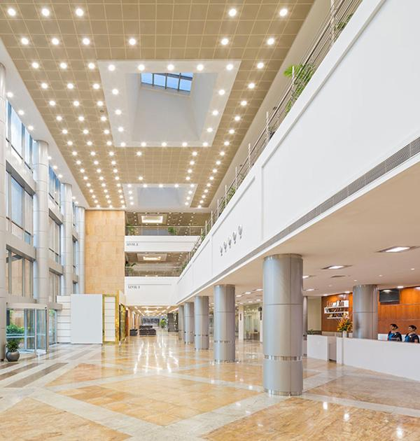
6

5. Bangalore International Exhibition Centre (BIEC)
En av Indiens viktigaste mäss- och konferensanläggningar inom tech och industri.
- Stad: Bangalore
- Kapacitet: upp till 20 000+ personer
- Över 77 000 m² eventyta
- Väldigt stark inom industri, innovation, startups och internationella expo.
